Contents

1. USE-CASE 3

1.1.Sơ đồ Use-Case 3

1.2.Danh sách các Actor 3

1.3.Đặc tả Use-case 4

1.3.1. Đặc tả use-case “Lập hợp đồng bán sỉ cho khách hàng” 4

1.3.2. ” Đặc tả use-case “Lập hợp đồng mua hàng từ nhà cung cấp” 4

1.3.4. Đặc tả use-case “Lập phiếu công nợ” 5

1.3.5. Đặc tả use-case “Lập kế hoạch khuyến mãi” 8

1.3.6. Đặc tả use-case “Lập phiếu đề nghị nhập kho” 9

1.3.7. Đặc tả use-case “Lập phiếu đề nghị xuất kho” 11

2. ACTIVITY DIAGRAM 13

2.1. Activity “Lập phiếu tính công nợ” 13

2.2. Activity “Lập kế hoạch khuyến mãi” 17

2.3. Activity “Lập hợp đồng mua hàng từ nhà cung cấp” 18

2.4.Activity “Lập phiếu đề nghị nhập kho” 19

2.5. Activity “Lập hợp đồng bán sỉ cho khách hàng” 20

2.6. Activity “Lập phiếu đề nghị xuất kho” 21

3. SEQUENCE DIAGRAM 22

3.1. Sequence diagram cho “Lập hợp đồng bán sĩ khách hàng” 22

3.2. Sequence diagram cho “Lập hợp đồng mua hàng nhà cung cấp” 24

3.3. Sequence diagram cho “Lập phiếu công nợ ” 25

3.3.1. Chọn tính công nợ cho nhà cung cấp 25

3.3.2. Tính công nợ cho khách hàng 26

3.3.3. Tính công nợ cho nhà cung cấp 27

3.4. Sequence diagram cho “Lập kế hoạch khuyến mãi” 28

3.5. Sequence diagram cho “Phiếu đề nghị xuất kho” 29

3.6. Sequence diagram cho “Phiếu đề nghị nhập kho” 31

4. CLASS DIAGRAM 31

4.1. Lập hợp đồng bán sỉ và chi tiết hợp đồng bán sĩ 31

4.2. Lập hợp đồng bán hàng nhà cung cấp và chi tiết hợp đồng bán hàng nhà cung cấp 33

4.3. Phiếu Công Nợ Nhà Cung Cấp và chi tiết công nợ nhà cung cấp 35

4.4. Phiếu Công Nợ Khách Hàng và chi tiết công nợ khách hàng 36

4.5. Lập kế hoạch Khuyến mãi và chi tiết khuyến mãi 38

4.6. Phiếu đề nghị nhập kho và chi tiết phiếu đề nghị nhập kho 40

4.7. Phiếu đề nghị xuất kho và chi tiết phiếu đề nghị xuất kho 41

# USE-CASE

## 1.1.Sơ đồ Use-Case

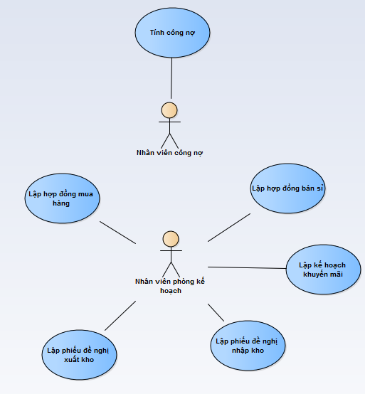

## 1.2.Danh sách các Actor

|  |  |  |
| --- | --- | --- |
| STT | Tên Actor | Ý nghĩa/Ghi chú |
| 1 | Nhân viên phòng công nợ |  |
| 2 | Nhân viên phòng kế hoạch |  |

## 1.3.Đặc tả Use-case

### 1.3.1. Đặc tả use-case “Lập hợp đồng bán sỉ cho khách hàng”

|  |  |  |
| --- | --- | --- |
| Author | Nguyễn Đức Thắng | |
| Use case name | Lập hợp đồng bán sỉ cho khách hàng | |
| Actor | Nhân viên phòng kế hoạch | |
| Description | Lập 1 hợp đồng cho khách hàng để tiến hành giao dịch | |
| Requirements | -Kiểm tra thông tin công nợ, thời gian thanh toán công nợ, mặt hàng có trong hợp đồng | |
| Pre-conditions | Use case Xuất hợp đồng thành công | |
| Post-conditions | Nếu use case thực hiện thành công, phầm mềm sẽ lưu lại những thay đổi (nếu có) trường hợp không thành công sẽ đưa về trạng thái ban đầu | |
| Main flow | User:  1. Chọn vào button mở form mẫu hợp đồng  3. Nhân viên phòng kế hoạch điền thông tin vào hợp đồng  5 Chọn nút lưu trên form | System:  2.Hệ thống xuất form chứa mẫu hợp đồng  4. Hệ thống kiểm tra thông tin dưới dạng textfile, date, number  6.lưu vào vào hệ thống và trả lại bản hợp đồng đã lập |
| Alternative flow |  | |
| Exceptions | Sửa và xóa nội dung hợp đồng sai | |

### 1.3.2. ” Đặc tả use-case “Lập hợp đồng mua hàng từ nhà cung cấp”

|  |  |  |
| --- | --- | --- |
| Author | Nguyễn Đức Thắng | |
| Use case name | Lập hợp đồng mua hàng từ nhà cung cấp | |
| Actor | Nhân viên phòng kế hoạch | |
| Description | Lập 1 hợp đồng cho nhà cung cấp để tiến hành giao dịch | |
| Requirements | -Kiểm tra thông tin công nợ, thời gian thanh toán công nợ, mặt hàng có trong hợp đồng | |
| Pre-conditions | Use case Xuất hợp đồng thành công | |
| Post-conditions | Nếu use case thực hiện thành công, phầm mềm sẽ lưu lại những thay đổi (nếu có) trường hợp không thành công sẽ đưa về trạng thái ban đầu | |
| Main flow | User:  1. Chọn vào button mở form mẫu hợp đồng  3. Nhân viên phòng kế hoạch điền thông tin vào hợp đồng  5 Chọn nút lưu trên form | System:  2.Hệ thống xuất form chứa mẫu hợp đồng  4. Hệ thống kiểm tra thông tin dưới dạng textfile, date, number  6.lưu vào vào hệ thống và trả lại bản hợp đồng đã lập |
| Alternative flow |  | |
| Exceptions | Sửa và xóa nội dung hợp đồng sai | |

### 1.3.4. Đặc tả use-case “Lập phiếu công nợ”

|  |  |  |
| --- | --- | --- |
| Author | Nguyễn Văn Thuyết | |
| Use case name | Lập phiếu công nợ | |
| Actor | Nhân viên phòng công nợ | |
| Description | **Theo dõi chặt chẽ các thông tin thanh toán(thanh toán cho nhà cung cấp,Khách hàng mua sỉ thanh toán).** | |
| Requirements | - Theo dõi tình hình các khoản thanh toán sắp đến hạn, số nợ còn lại của nhà cung cấp và khach hàng  - Phương thức thanh toán | |
|  |  | |
| Post-conditions | Nếu use case thực hiện thành công, phầm mềm sẽ lưu lại những thay đổi (nếu có), ngược lại trạng thái của hệ thống không thay đổi. | |
| Main flow | User:  1.Chọn vào button Thanh toán  3. Chọn xem thông tin khách hàng thanh toán  5. Chọn xem thông tin thanh toán nhà cung cấp  7. Chọn Chuyển khoản  9. Chọn button ok hoặc cancle  11.Thanh toán tiền mặt  13. Chọn button ok hoặc cancle | System:  2.Đưa ra form Thanh toán bao gồm:  + Xem Thông tin Khách hàng thanh toán  + Xem thông tin Thanh toán nhà cung cấp  +Thanh toán công nợ(Chuyển khoản hoặc tiền mặt)  4. Hiện form xem thông tin khách hàng:  + Hiển thị các khác Hàng Đã thanh toán công nợ, chưa thanh toán công nợ và sắp hết hạn hợp đồng thanh toán  + Mã khách hàng + Mã hợp đồng + Ngày tháng thanh toán + Số tiền thanh toán  + Số tiền  + Còn lại(nếu có)  6. Hiện form thông tin thanh toán nhà cung cấp  + Hiển thị các nhà cung cấp đã hoàn tất công nợ, chưa hoàn tất và sắp hết hạn thanh toán công nợ  +Mã Nhà Cung Cấp  + Mã hợp đồng + Ngày tháng thanh toán + Số tiền thanh toán  + Số tiền  + Còn lại(nếu có)  8. Hiện form chuyển khoản : nhập thông tin Nhà cung cấp cần thanh toán chuyển khoản  +Mã hóa đơn  +Tên Nhà cung cấp  +Số tài khoản  +Số tiền  10.chọn ok hệ thống sẽ thực hiệ chức năng chuyển khoản  +chọn cancle hệ thống sẽ quay về form thanh toán  12.Hiện thị văn bản yêu cầu thanh toán công nợ  +Mã hóa đơn  +Tên Nhà cung cấp  +Số tiền  +Ngày hết hạn  14.Chọn ok hệ thống sẽ gửi văn bản yêu cầu thanh toán công nợ lên phòng kế toán cho nhân viên tính công nợ  +chọn cancle hệ thống sẽ quay về form thanh toán |
| Alternative flow | Đại diện phòng công nợ thực yêu cầu thanh toán các khoản  Nợ với Nhà cung cấp và yêu cầu khách hàng thanh toán công nợ | |
| Exceptions | + Nhập sai thông tin trên form | |

### 1.3.5. Đặc tả use-case “Lập kế hoạch khuyến mãi”

|  |  |  |
| --- | --- | --- |
| Author | Trần Huỳnh Nhật Tân | |
| Use Case Name | Lập kế hoạch khuyến mãi | |
| Actor | User: Nhân viên phòng kế hoạch | |
| Description | Cho phép nhân viên lập kế hoạch khuyến mãi | |
| Requirements | Cần đăng nhập thành công tài khoản cá nhân | |
| Pre-conditions | Có thông tin sản phẩm | |
| Post-conditions | Lập thành công kế hoạch khuyến mãi | |
| Main flow | User Actions   1. Nhân viên click chọn button ”Lập kế hoạch khuyến mãi”   3. Nhân viên phòng kê hoạch điền đầy đủ thông tin  5. Nhân viên phòng kế hoạch chọn tạo “tạo” | System Response   1. Hệ thống chuyển tới trang lập kế hoạch khuyến mãi đưa ra form lập kế hoạch : bao gồm   Mã đợt khuyến mãi, mã sản phẩm, phần trăm khuyến mãi, tên đợt khuyến mãi, ngày bắt đầu, ngày kết thúc, ghi chú  4. Hệ thống kiểm tra thông tin dưới dạng textfile, date, number.  6. Hệ thống xác nhận và lưu lại và gửi cho phòng bán hàng |
| Alternative flow | User Actions | System Response |
| Exceptions | User Actions   1. Nhân viên không thể vào trang lập ké hoạch khuyến mãi khuyến mãi 2. Nhân viên nhập sai hoặc để trống 1 ô trong bảng thông tin 3. Nhân viên không gửi được kế hoạch khuyến mãi | System Response   1. Hệ thống thông báo hiển thị tình trạng trang web và tự động quay lại trang chủ 2. Hệ thống đưa ra các lỗi nhập sai nếu có 3. Hệ thống hiển thị lại phiếu lập kế hoạch khyến mãi |

### 1.3.6. Đặc tả use-case “Lập phiếu đề nghị nhập kho”

|  |  |  |
| --- | --- | --- |
| **Author** | Nguyễn Thị Minh Trâm | |
| **Use case name** | Lập phiếu đề nghị nhập kho | |
| **Actor** | Nhân viên phòng kế hoạch | |
| **Description** | Lấy hàng từ nhà cung cấp sao đó lập phiếu đề xuất nhập kho và gửi cho bộ phận nhập kho | |
| **Requirements** | + Gửi cho bộ phận nhập kho phiếu đề xuất nhập kho  + Đưa lên phòng kế toán để được duyệt | |
| **Pre-conditions** |  | |
| **Post-conditions** | Nếu use case thực hiện thành công, phầm mềm sẽ lưu lại những thay đổi (nếu có), ngược lại trạng thái của hệ thống không thay đổi. | |
| **Main flow** | User:  1.Chọn vào button Đề nghị nhập kho  3.Nhập thông tin vào phiếu Đề xuất nhập kho  5. Xác nhận thông tin đề nghị nhập kho | System:  2.Đưa ra form Đề nghị nhập kho bao gồm:  + Họ và tên nhân viên:  + Bộ phận  + Hàng hóa cần nhập kho theo mẫu:  +STT Ngày, tháng, năm Tên hàng hóa Số lượng Đơn giá Thành tiền  Tổng:  +Diễn giải ( giải thích)  4. Kiểm tra nội dung nhập, nếu sai thông báo nhập lại những phần sai  Nếu đúng, đưa ra thông báo cho user xác nhận thông tin  6. Lưu vào hệ thống và xuất ra phiếu đề nghị nhập kho |
| **Alternative flow** | Đại diện cho phòng kế hoạch trình bày đề nghị nhập kho trực tiếp với ban giám đốc để được duyệt ý kiến sau đó gửi phiếu đề xuất nhập kho cho nhân viên công nợ | |
| **Exceptions** | +Nhập nội dung vào phiếu nhập kho sai | |

### 1.3.7. Đặc tả use-case “Lập phiếu đề nghị xuất kho”

|  |  |  |
| --- | --- | --- |
| **Author** | Nguyễn Thị Minh Trâm | |
| **Use case name** | Lập phiếu đề nghị xuất kho | |
| **Actor** | Nhân viên phòng kế hoạch | |
| **Description** | **Gửi đến phòng kế toán khi cần làm các thủ tục nhập hàng hóa, sản phẩm về kho công ty với đầy đủ thông tin về hàng hóa, số lượng và đơn giá của từng mặt hàng tương ứng.** | |
| **Requirements** | + Nhận hợp đồng mua hàng từ khách hàng mua sỉ sau đó đưa ra đề xuất xuất kho khi đã làm hợp đồng  + Đưa lên phòng kế toán duyệt | |
| **Pre-conditions** | Use case Đề nghị nhập kho được duyệt thành công | |
| **Post-conditions** | Nếu use case thực hiện thành công, phầm mềm sẽ lưu lại những thay đổi (nếu có) trường hợp không thành công sẽ đưa về trạng thái ban đầu | |
| **Main flow** | User:  1.Chọn vào button Đề nghị xuất kho  3.Nhập thông tin vào phiếu Đề nghị xuất kho  5. Xác nhận thông tin xác nhận đề xuất xuất kho | System:  2.Đưa ra form Đề nghị xuất kho bao gồm:  + Họ và tên nhân viên:  + Bộ phận:  + Hàng hóa cần xuất kho theo mẫu:  +STT Ngảy,tháng,năm Tên hàng hóa Số lượng Đơn giá Thành tiền  Tổng:  +Diễn giải ( giải thích)  4. Kiểm tra nội dung nhập, nếu sai thông báo nhập lại những phần sai  Nếu đúng, đưa ra thông báo cho user xác nhận thông tin  6. Lưu vào hệ thống và xuất ra phiếu đề nghị xuất kho |
| **Alternative flow** | Đại diện cho phòng kế hoạch trình bày đề nghị xuất kho trực tiếp với ban giám đốc để được duyệt ý kiến sau đó gửi phiếu đề xuất nhập kho cho nhân viên công nợ | |
| **Exceptions** | Nhập nội dung vào phiếu xuất kho sai | |

# ACTIVITY DIAGRAM

## 2.1. Activity “Lập phiếu tính công nợ”

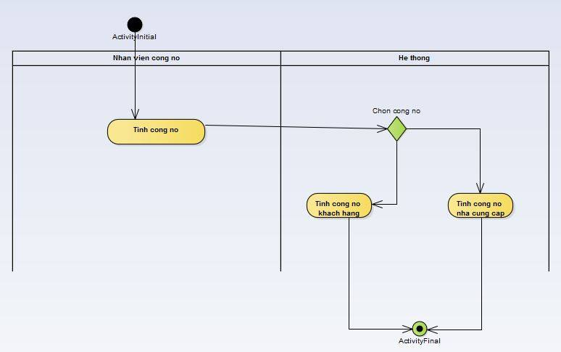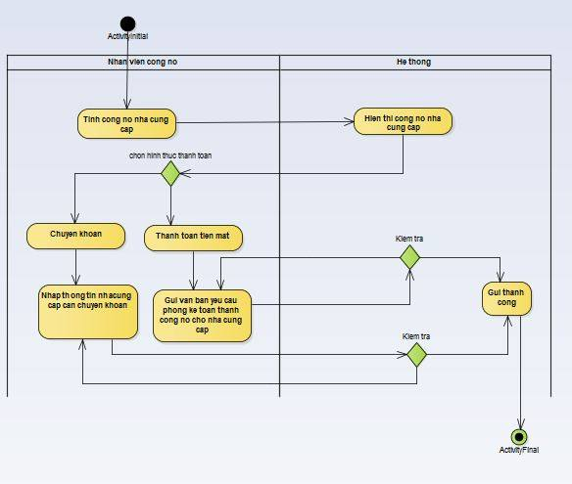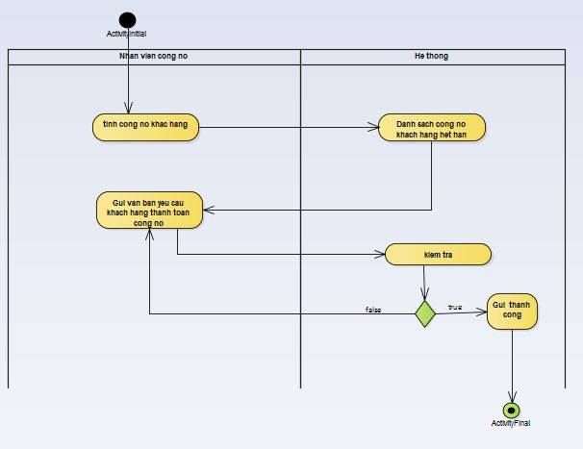

## 2.2. Activity “Lập kế hoạch khuyến mãi”

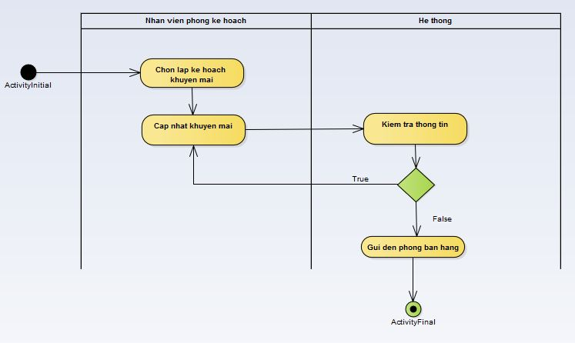

## 2.3. Activity “Lập hợp đồng mua hàng từ nhà cung cấp”

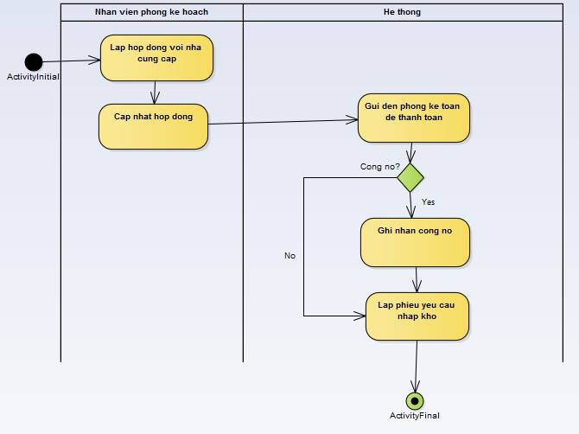

## 2.4.Activity “Lập phiếu đề nghị nhập kho”

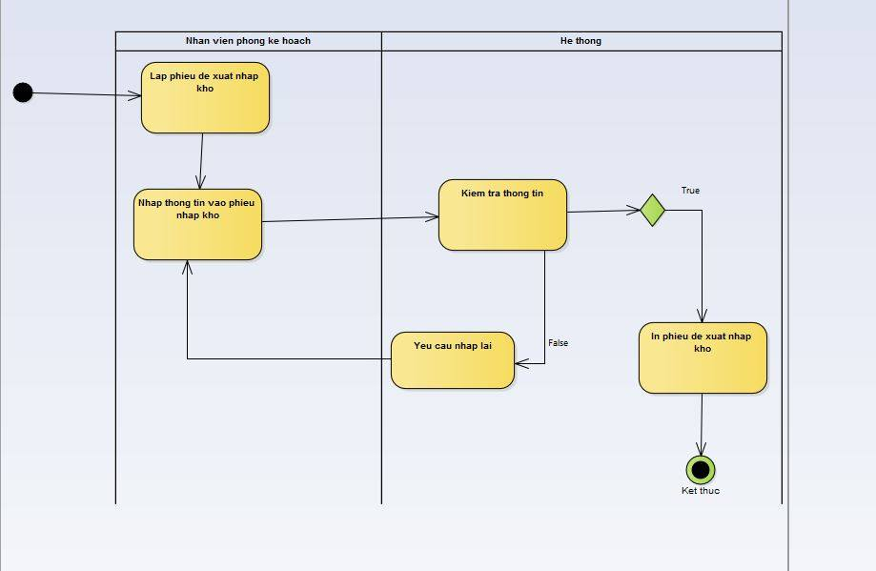

## 2.5. Activity “Lập hợp đồng bán sỉ cho khách hàng”

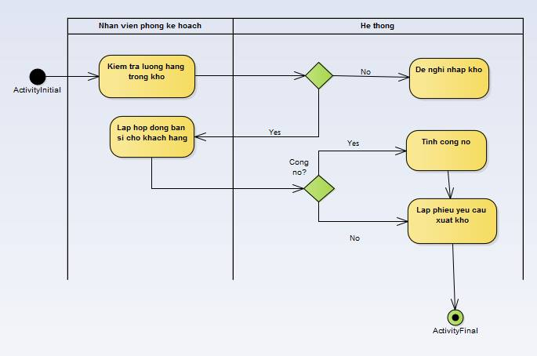

## 2.6. Activity “Lập phiếu đề nghị xuất kho”

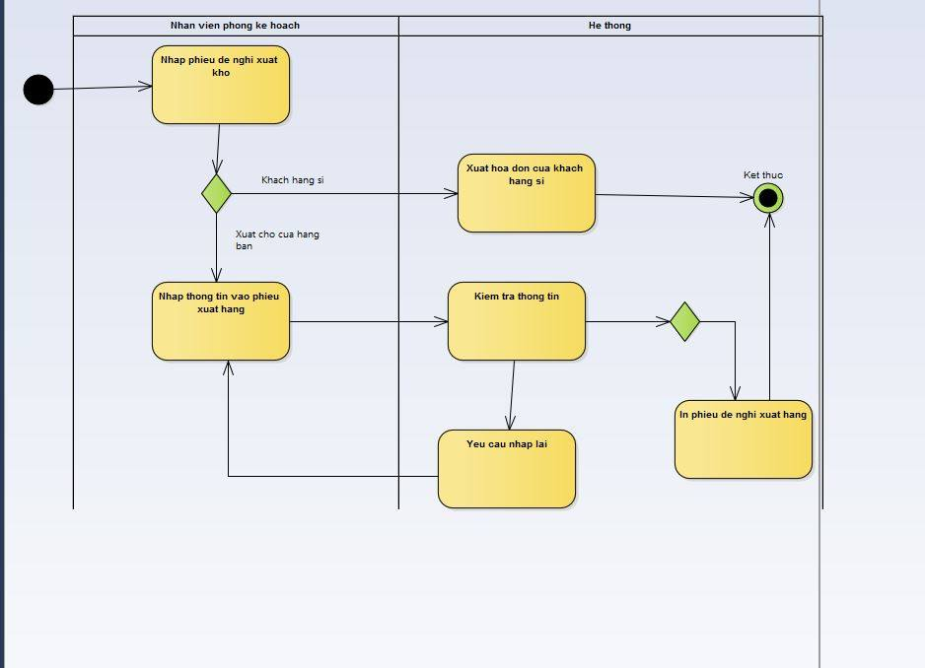

# 3. SEQUENCE DIAGRAM

## 3.1. Sequence diagram cho “Lập hợp đồng bán sĩ khách hàng”

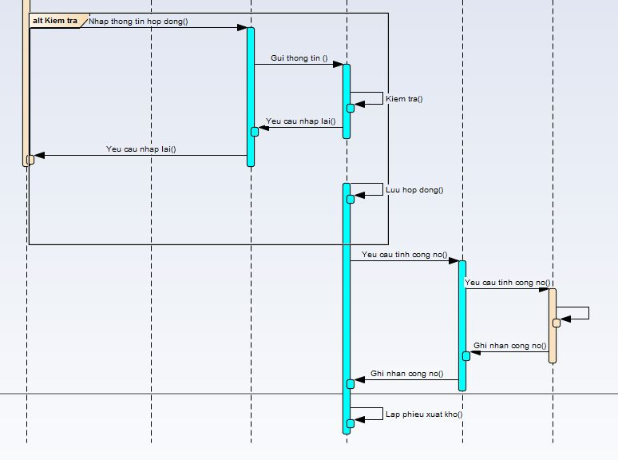

## 3.2. Sequence diagram cho “Lập hợp đồng mua hàng nhà cung cấp”

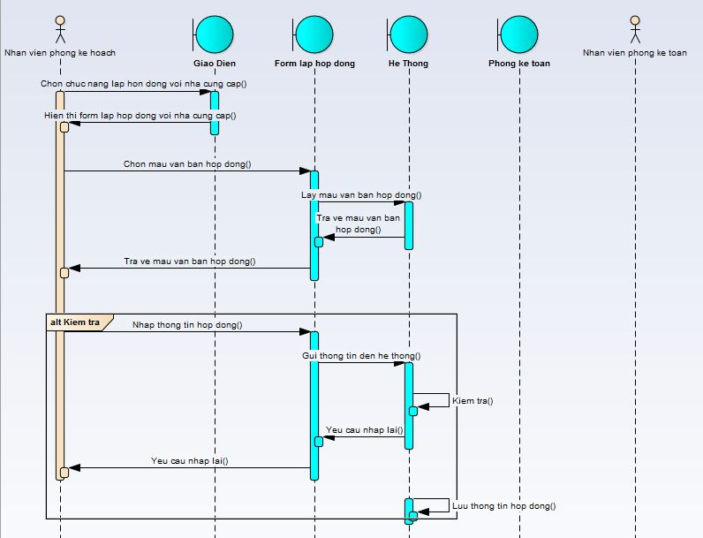

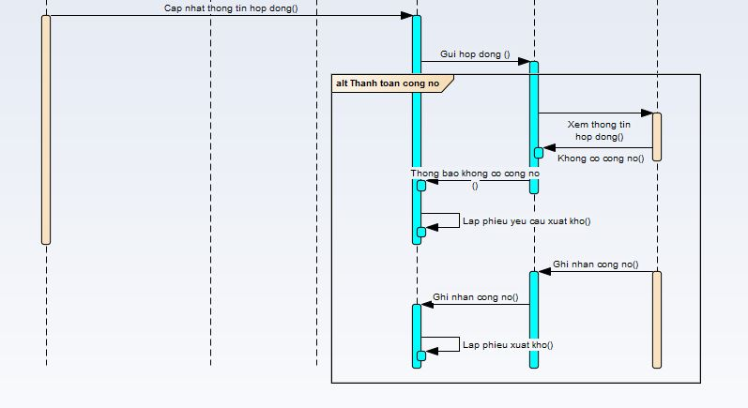

## 3.3. Sequence diagram cho “Lập phiếu công nợ ”

### 3.3.1. Chọn tính công nợ cho nhà cung cấp

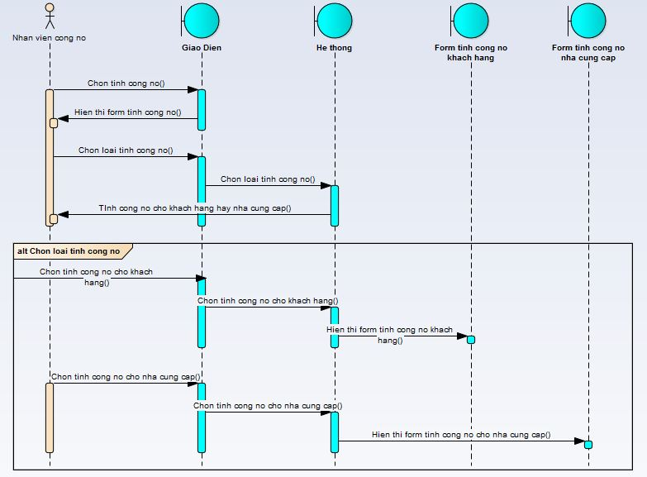

### 3.3.2. Tính công nợ cho khách hàng

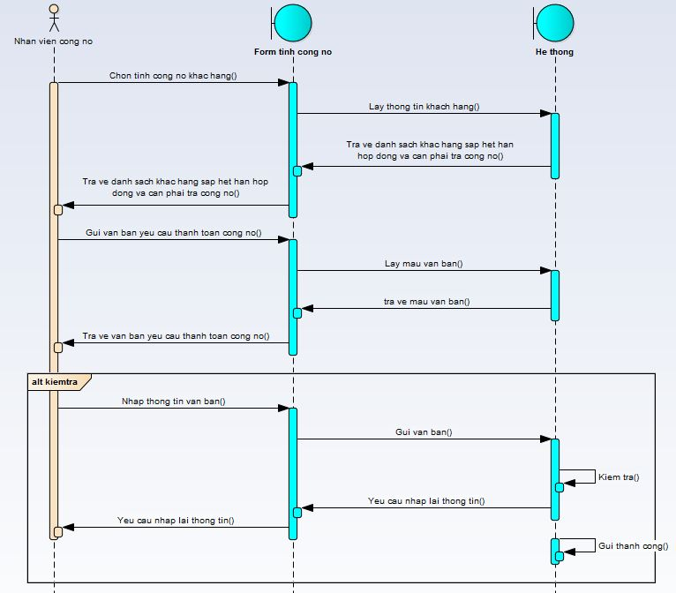

### 3.3.3. Tính công nợ cho nhà cung cấp

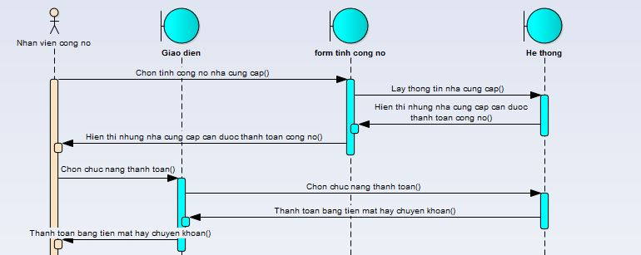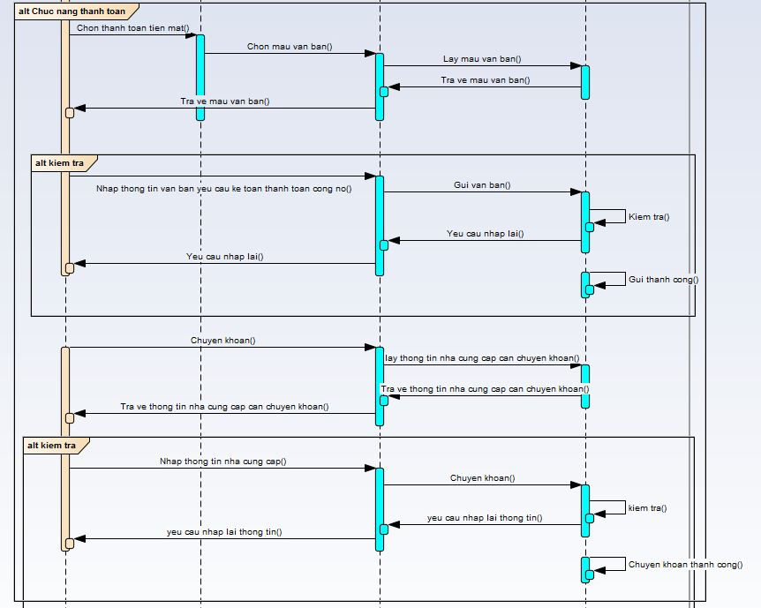

## 3.4. Sequence diagram cho “Lập kế hoạch khuyến mãi”

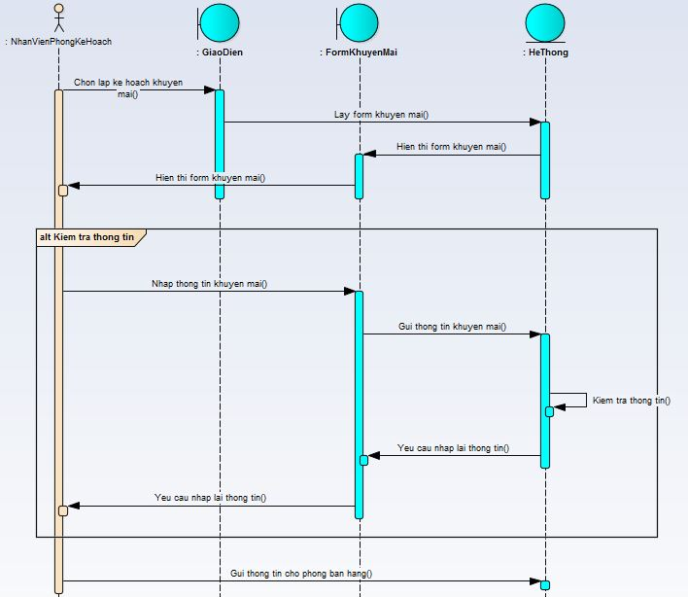

## 3.5. Sequence diagram cho “Phiếu đề nghị xuất kho”

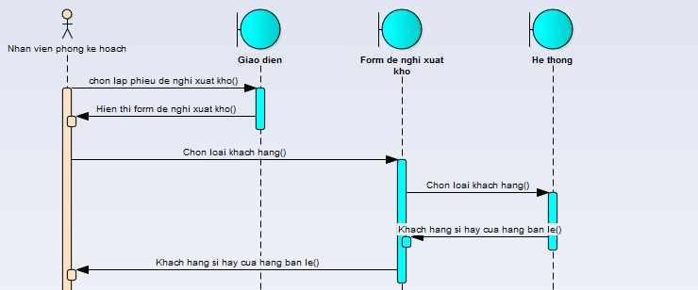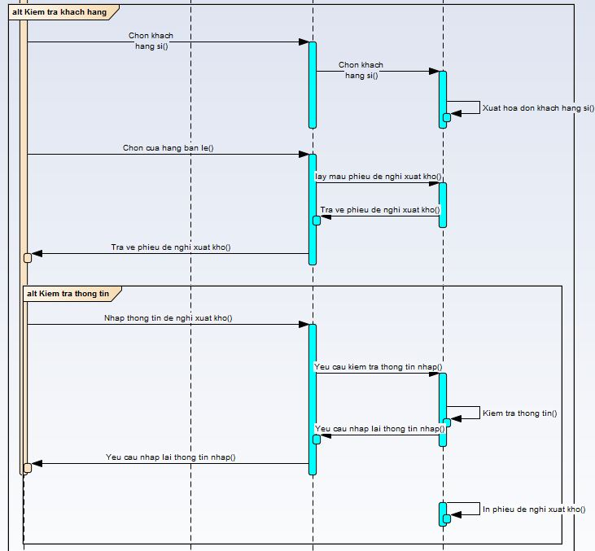

## 3.6. Sequence diagram cho “Phiếu đề nghị nhập kho”

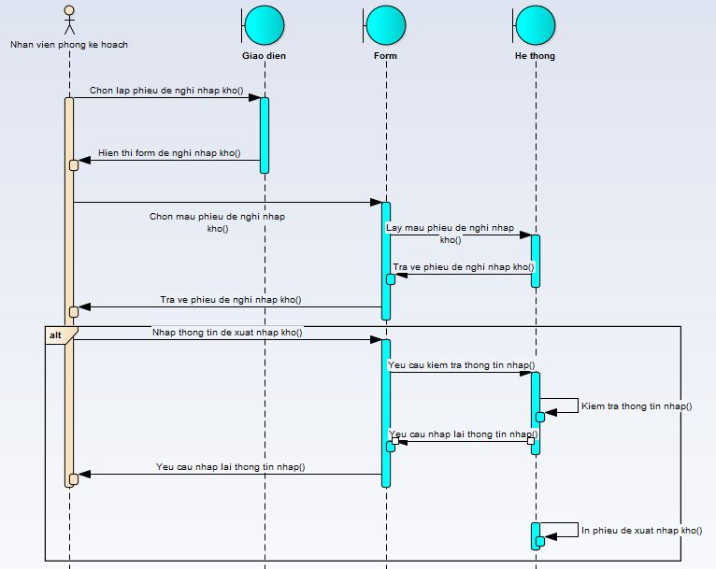

# 4. CLASS DIAGRAM

## 4.1. Lập hợp đồng bán sỉ và chi tiết hợp đồng bán sĩ

|  |  |  |  |
| --- | --- | --- | --- |
| stt | Tên thực thể | Kiểu dữ liệu | Mô tả |
| 1 | maHD | Text | Mã hợp đồng |
| 2 | ngayLap | datetime | Ngày lập |
| 3 | maKH | Text | Mã khách hàng |
| 4 | maNV | Text | Mã Nhân viên |
| 5 | ghiChu | Text | Ghi chú |

|  |  |  |  |
| --- | --- | --- | --- |
| stt | Tên thực thể | Kiểu dữ liệu | Mô tả |
| 1 | maHD | Text | Mã hợp đồng |
| 2 | maSP | Text | Mã sản phẩm |
| 3 | soLuong | Number | Số lượng |
| 4 | dongiaBan | Text | Đơn giá bán |
| 5 | ghiChu | Text | Ghi chú |

Mối quan hệ

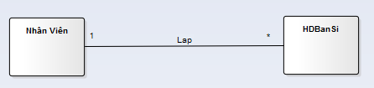

- Mỗi nhân viên có thể không lập hoặc lập nhiều hợp đồng bán sỉ khách hàng

- Mỗi hợp đồng bán sỉ cho khách hàng có thể được lập từ một nhân viên

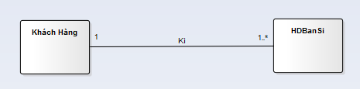

- Mỗi hợp đồng bán hàng với khách hàng có thể được kí với một khách hàng

-Mỗi khách hàng có thể kí ít nhất một hợp đồng bán hàng với khách hàng

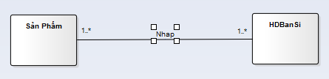

-Mỗi sản phẩm phải được nhập vào ít nhất một hợp đồng bán hàng với khách hàng

-Mỗi hợp đồng bán hàng với khách hàng phải nhập ít nhất một sản phẩm

## 4.2. Lập hợp đồng bán hàng nhà cung cấp và chi tiết hợp đồng bán hàng nhà cung cấp

|  |  |  |  |  |
| --- | --- | --- | --- | --- |
| NHÀ CUNG CẤP | | | | |
| STT | Các Thuộc Tính | Kiểu Dữ Liệu | Mô tả | Ghi chú |
| 1 | maNCC | Text | Mã Nhà Cung Cấp | Mỗi nhà cung cấp chi được một mã duy nhất |
| 2 | tenNCC | Text | Tên Nhà Cung Cấp |  |
| 3 | diaChi | Text | Địa chỉ |  |
| 4 | sDT | Text | Số điện thoại |  |
| 5 | email | Text | Email |  |

|  |  |  |  |
| --- | --- | --- | --- |
| stt | Tên thực thể | Kiểu dữ liệu | Mô tả |
| 1 | maHD | Text | Mã hợp đồng |
| 2 | tenHD | Text | Tên hợp đồng |
| 3 | maNV | Text | Mã nhân viên |
| 4 | ngayLap | datetime | Ngày Lập |
| 5 | maNCC | Text | Mã nhà cung cấp |
| 6 | noiDung | Text | Nội dung |

|  |  |  |  |
| --- | --- | --- | --- |
| stt | Tên thực thể | Kiểu dữ liệu | Mô tả |
| 1 | maHD | Text | Mã hợp đồng |
| 2 | maSP | Text | Mã sản phẩm |
| 3 | soLuong | Text | Số lượng |
| 4 | dongiaMua | datetime | Đơn giá mua |
| 5 | ghiChu | Text | Ghi chú |

Mối quan hệ

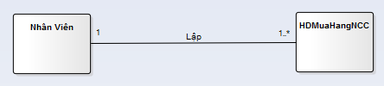

- Mỗi nhân viên có thể không lập hoặc lập nhiều hợp đồng mua hàng từ nhà cung cấp

- Mỗi hợp đồng mua hàng từ nhà cung cấp có thể được lập từ một nhân viên

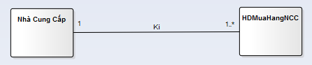

- Mỗi hợp đồng mua hàng từ nhà cung cấp có thể được kí với một nhà cung cấp

- Mỗi nhà cung cấp có thể kí ít nhất một hợp đồng mua hàng từ nhà cung cấp

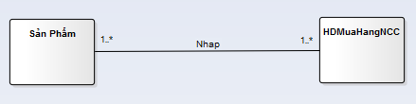

- Mỗi sản phẩm phải được nhập vào ít nhất một hợp đồng mua hàng từ nhà cung cấp

- Mỗi hợp đồng mua hàng từ nhà cung cấp phải nhập ít nhất một sản phẩm

## 4.3. Phiếu Công Nợ Nhà Cung Cấp và chi tiết công nợ nhà cung cấp

|  |  |  |  |  |
| --- | --- | --- | --- | --- |
| Công Nợ Nhà Cung Cấp | | | | |
| STT | Các Thuộc Tính | Kiểu Dữ Liệu | Mô tả | Ghi chú |
| 1 | soPhieu | Text | Số phiếu | Mỗi phiếu chi được một mã duy nhất |
| 2 | maNCC | Text | Mã nhà cung cấp |  |
| 3 | maNV | Text | Mã nhân viên |  |
| 4 | ngayLap | dateTime | Ngày lập |  |

|  |  |  |  |  |
| --- | --- | --- | --- | --- |
| Chi Tiết Công Nợ Nhà Cung Cấp | | | | |
| STT | Các Thuộc Tính | Kiểu Dữ Liệu | Mô tả | Ghi chú |
| 1 | maNCC | Text | Mã nhà cung cấp | Mỗi phiếu chi được một mã duy nhất |
| 2 | soTien | Text | Số tiền |  |
| 3 | maHD | Text | Mã hợp đồng |  |
| 4 | ghiChu | Text | Ghi chú |  |

- Mối quan hệ giữa các thực thể:

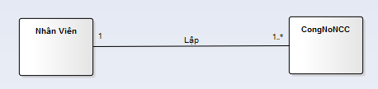

- Mỗi nhân viên công nợ lập một hoặc nhiều phiếu thanh toán công nợ cho nhà cung cấp

- Mỗi phiếu thanh toán công nợ cho nhà cung cấp chỉ được lập từ một nhân viên

## 4.4. Phiếu Công Nợ Khách Hàng và chi tiết công nợ khách hàng

|  |  |  |  |
| --- | --- | --- | --- |
| Công Nợ Khách Hàng | | | |
| STT | Các Thuộc Tính | Kiểu Dữ Liệu | Mô tả |
| 1 | soPhieu | Char | Số phiếu |
| 2 | maKH | Char | Mã khách hàng |
| 3 | maNV | Char | Mã nhân viên |
| 4 | NgayLap | dataTime | Ngày lập |

|  |  |  |  |
| --- | --- | --- | --- |
| Chi Tiết Công Nợ Khách Hàng | | | |
| STT | Các Thuộc Tính | Kiểu Dữ Liệu | Mô tả |
| 1 | maKH | Text | Mã khách hàng |
| 2 | soTien | Text | Số tiền |
| 3 | soPhieu | Text | Số phiếu |
| 4 | ghiChu | Text | Ghi chú |

Mối quan hệ giữa các thực thể:

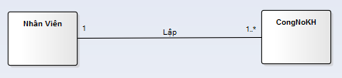

- Mỗi nhân viên công nợ lập một hoặc nhiều phiếu thanh toán công nợ cho nhà cung cấp

- Mỗi phiếu thanh toán công nợ cho nhà cung cấp chỉ được lập từ một nhân viên

## 4.5. Lập kế hoạch Khuyến mãi và chi tiết khuyến mãi

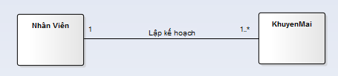

- Mỗi nhân viên có thể lập ít nhất 1 kế hoạch khuyến mãi

- Mỗi kế hoạch khuyến mãi có thể được lập từ một nhân viên

|  |  |  |  |  |
| --- | --- | --- | --- | --- |
| Khuyến Mãi | | | | |
| STT | Tên thuộc tính | Kiểu dữ liệu | Mô tả | Ghi chú |
| 1 | msDotKM | Text | Mã số đợt khuyến mãi | Mỗi đợt khuyến mãi chỉ có một mã duy nhất |
| 2 | tenDotKM | Text | Tên đợt khuyến mãi | Tên đợ khuyến mãi không được rỗng |
| 3 | ngayBatDau | datetime | Ngày bắt đầu |  |
| 4 | ngayKetThuc | datetime | Ngày kết thúc |  |
| 5 | ghiChu | Text | Ghi chú |  |

|  |  |  |  |  |
| --- | --- | --- | --- | --- |
| CTKhuyenMai | | | | |
| STT | Tên thuộc tính | Kiểu dữ liệu | Mô tả | Ghi chú |
| 1 | msDotKM | Text | Mã đợt khuyến mãi | Mỗi đợt khuyến mãi chỉ có một mà duy nhất |
| 2 | maSP | Text | Mã sản phẩm | Mỗi sản phẩm chỉ có một mã duy nhất |
| 3 | phantramKM | Number | Tên khách hàng |  |
| 4 | ghiChu | Text | Nội dung báo cáo |  |

- Mối quan hệ

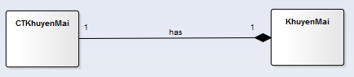

- Mỗi khuyến mãi sẽ có một chi tiết khuyến mãi

- Mỗi chi tiết khuyến mãi sẽ thuộc về khuyến mãi

## 4.6. Phiếu đề nghị nhập kho và chi tiết phiếu đề nghị nhập kho

|  |  |  |  |  |
| --- | --- | --- | --- | --- |
| PHIẾU ĐỀ NGHỊ NHẬP KHO | | | | |
| STT | Tên thuộc tính | Kiểu dữ liệu | Mô tả | Ghi chú |
| 1 | soPDNNK | Text | Số phiếu đề nghị nhập kho | Mỗi phiếu chỉ được một mã duy nhất |
| 2 | maNV | Text | Mã nhân viên |  |
| 3 | maKho | Text | Mã Kho |  |
| 4 | ngayLapPhieu | Datetime | Ngày lập phiếu |  |

|  |  |  |  |  |
| --- | --- | --- | --- | --- |
| CHI TIẾT PHIẾU ĐỀ NGHỊ NHẬP KHO | | | | |
| STT | Tên thuộc tính | Kiểu dữ liệu | Mô tả | Ghi chú |
| 1 | soPDNNK | Text | Số phiếu đề nghị nhập kho | Mỗi phiếu chỉ được một mã duy nhất |
| 2 | maSP | Text | Mã sản phẩm |  |
| 3 | soLuong | Number | Số lượng |  |
| 4 | ghiChu | Text | Ghi chú |  |

- Mối quan hệ giữa các thuộc tính

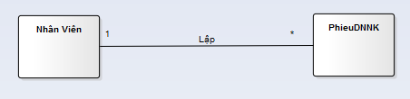

- Mỗi nhân viên không lậphoặc lập nhiều phiếu đề nghị nhập kho

- Mỗi phiếu nhập kho chỉ được lập từ một nhân viên

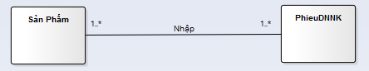

- Mỗi sản phẩm phải được nhập vào ít nhất một phiếu đề xuất nhập kho

- Mỗi phiếu đề xuất nhập kho phải nhập ít nhất một sản phẩm

## 4.7. Phiếu đề nghị xuất kho và chi tiết phiếu đề nghị xuất kho

|  |  |  |  |  |
| --- | --- | --- | --- | --- |
| PHIẾU ĐỀ NGHỊ XUẤT KHO | | | | |
| STT | Tên thuộc tính | Kiểu dữ liệu | Mô tả | Ghi chú |
| 1 | soPDNXK | Text | Số phiếu đề nghị xuất kho | Mỗi phiếu chỉ được một mã duy nhất |
| 2 | maNV | Text | Mã nhân viên |  |
| 3 | maKho | Text | Mã kho |  |
| 4 | ngayLap | Datetime | Ngày Lập |  |

|  |  |  |  |  |
| --- | --- | --- | --- | --- |
| CHI TIẾT PHIẾU ĐỀ NGHỊ XUẤT KHO | | | | |
| STT | Tên thuộc tính | Kiểu dữ liệu | Mô tả | Ghi chú |
| 1 | soPDNXK | Text | Số phiếu đề nghị xuất kho | Mỗi phiếu chỉ được một mã duy nhất |
| 2 | maSP | Text | Mã nhân viên |  |
| 3 | soLuong | Number | Số lượng |  |
| 4 | ghiChu | Text | ghi |  |

- Mối quan hệ giữa các thuộc tính

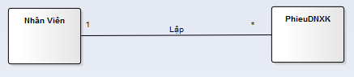

- Mỗi nhân viên có thể không lập hoặc lập nhiều phiếu đề nghị xuất kho

- Mỗi phiếu xuất kho chỉ được lập từ một nhân viên

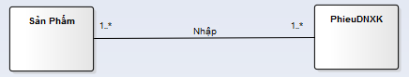

- Mỗi sản phẩm được nhập vào ít nhất một phiếu đề nghị xuất kho

- Mỗi phiếu đề nghị xuất kho phải nhập ít nhất một sản phẩm